РОССИЙСКАЯ ФЕДЕРАЦИЯ
БЕЛГОРОДСКАЯ ОБЛАСТЬ
 |  |  |  | 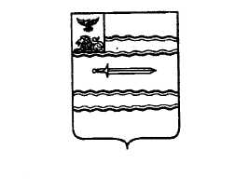
МУНИЦИПАЛЬНЫЙ СОВЕТ ПРОХОРОВСКОГО РАЙОНА
Р А С П О Р Я Ж Е Н И Е
председателя Муниципального совета
от | 15 |  | мая |  | 2025 года |  | № | 68

О проведении двадцать пятого заседания Муниципального совета Прохоровского района

Провести двадцать пятое заседание Муниципального совета Прохоровского района 28 мая 2025 года в зале заседаний администрации района.
Начало в 09-00 часов.
I.Внести на рассмотрение Муниципального совета Прохоровского района вопросы:
- Об утверждении Реестра имущества, входящего в состав муниципальной собственности муниципального района «Прохоровский район» Белгородской области по состоянию на 01.01.2025 года.
- Разное.
II. Пригласить на двадцать пятое заседание Муниципального совета района главу администрации района, заместителей главы администрации района, руководителей структурных подразделений администрации района, прокурора района, главного редактора газеты «Истоки».

Председатель Муниципального
совета Прохоровского района О.А. Пономарёва

